# **DÜBİTED DERGİ ÖN KONTROL İŞ AKIŞI**

## **YAZAR**

* Makalesini sisteme yükler.

## **SEKRETER**

* *Yeni Gönderi* aşamasındaki makale listesinden kendisine görev olarak Excel dosyasında yazılmış makale ID sini bularak kendisini bu makaleye Kendini Sekreter Olarak Ata işlemini uygular.
* Yazar telif hakkı formunu (tüm yazarların imzaladığı, ıslak imzalı halinin taratılarak pdf veya çözünürlüğü anlaşılabilecek kadar yüksek olan fotoğraf (png,jpeg..) formatında yüklemiş mi kontrol eder. Uygun şekilde yüklenmediyse yazardan talep edilir.
* Makalenin etik kurul izin belgesi gerektirip gerektirmediğine bakar. (Çalışma anket, hayvanlar veya insanlar üzerinde deney içeriyorsa etik kurul izin belgesi gerekir.) Gerekiyor ise yüklendiğinden emin olunur. Yüklenmemiş ise yazardan talep edilir.
* Bu makaledeki yazarlardan herhangi biri o sene içerisindeki bir sayıda yayın yapmış mı kontrol edilir. Eğer yayın yapmış ise senede yalnızca bir sayıda yayın yapabileceği yazara bildirilerek ön kontrol işlemlerine devam edilir.

* Makale dosyasının yüklenip yüklenmediği kontrol edilir. Yüklenmiş ise uygun formatta ve şablona uygunluğu kontrol edilir.
  + Şablona uygun değil ise yazarın yapacağı düzenlemeler ile ilgili bir dosya iletmek istiyorsa Süreç Dosyaları başlığı altına bu dosyayı yükler ve Yazar Görsün özelliğini işaretler.
  + Yüklenen dosya ve makale ilgili bilgilendirici mesaj ile yazar bilgilendirilir.
  + Yazarın makaleyi düzenleyebilmesi için Makale Üst Veri sekmesinde iken iken sağ paneldeki işlemlerden Yazara Tekrar Gönder işlemi uygulanır.

## **YAZAR**

* + Yazar sekreterin kendisine göndermiş olduğu makaleyi aşağıdaki resimde olduğu gibi görüntüler.

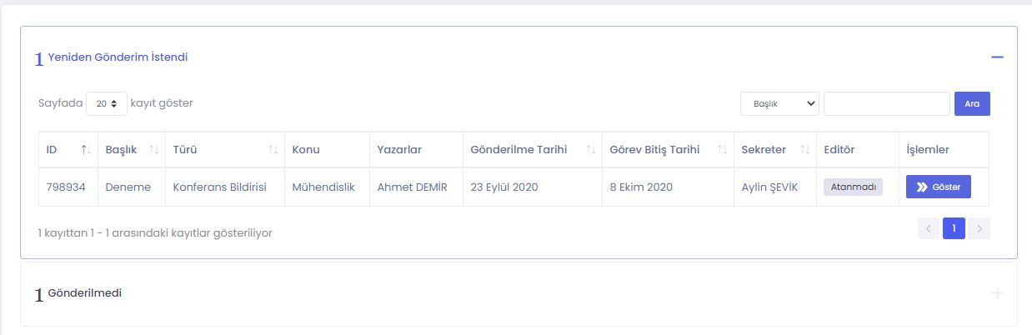

* Yazar Göster butonu ile makalenin detay sayfasına ulaşır.

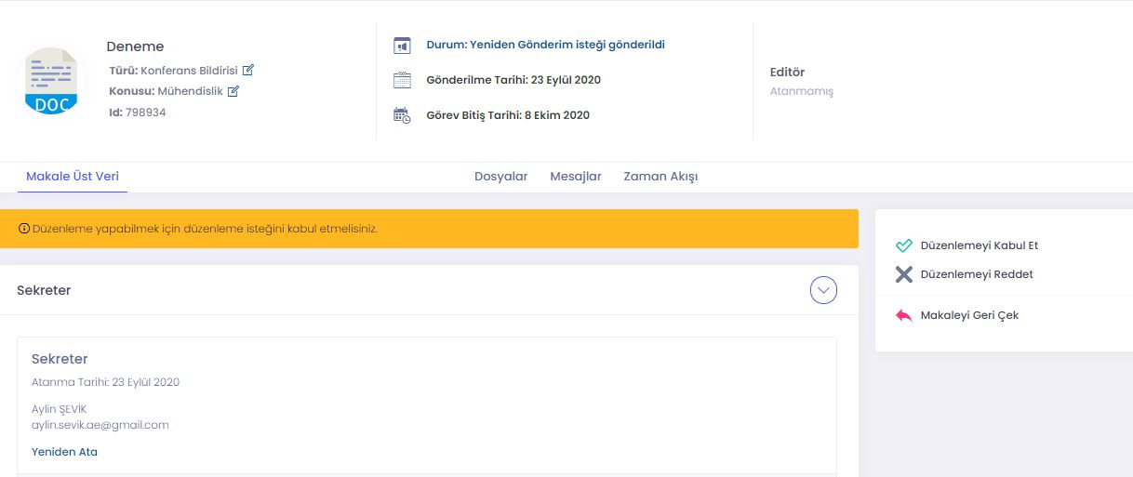

* Yazar yukarıdaki görselde de göründüğü gibi sağ panelde işlemlerden Düzenlemeyi Kabul Et işlemini uygulamadan düzenleme işlemlerini gerçekleştiremez.

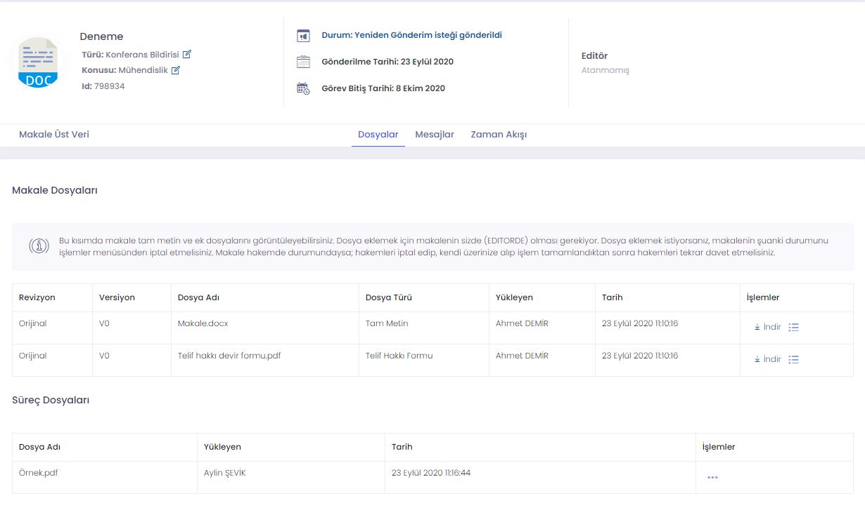

* Düzenlemeyi kabul ettikten sonra yukarıdaki resimde görüldüğü gibi *Dosyalar* sekmesinde *Süreç Dosyaları* başlığı altında Sekreter in yüklemiş olduğu dosyaları görüntüleyebilir, indirerek inceleyebilir.
* İncelemesini ve makale ile ilgili düzenlemeleri tamamlayan yazar, son versiyon olan makale dosyasını aşağıdaki resimde görüldüğü gibi dosya türü Tam Metin olan dosyanın işlemler menüsünü açarak *Düzeltilmiş versiyon olarak yükle* işlemini uygulamalıdır ve dosyasını buradan yüklemelidir.

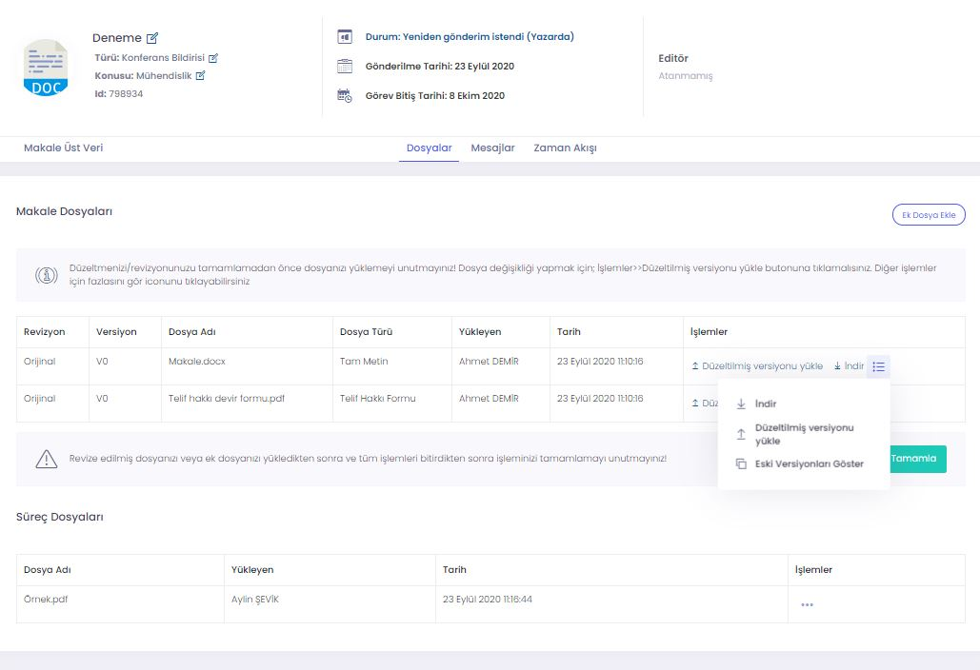

* Yazar dosyasını yükledikten sonra sekreterin yeniden görüntüleyebilmesi için mutlaka yukarıdaki resimde mavi ok ile gösterilen *İşlemi Tamamla* butonuna tıklamalıdır. Aksi takdirde yayın sekretere ulaşmaz ve süreç ilerleyemez.

## **SEKRETER**

* Sekreter, yüklenen düzenlenmiş makaleyi kontrol eder. Yeniden düzenleme gerekiyorsa bir önceki aşama tekrarlanır. Düzenleme gerekmiyorsa, *Ek Dosya Ekle* butonu ile makalenin değerlendirme sürümünü *MakaleID – DeğerlendirmeSürümü* şeklinde isimlendirerek yüklemelidir.
* Yazara ön kontrol işlemlerinin tamamlandığı ile ilgili bir bilgilendirme mesajı yazmalıdır.
* Ön Kontrolü Tamamlanan Yayınlar ile ilgili Excel dosyasına ilgili makaleyi eklemelidir.
* *Editöre Gönder* butonu ile süreci devam ettirmelidir.

## **EDİTÖR**

* Alan Editörü atamasını yapar.

## **ALAN EDİTÖRÜ**

* Alan Editörü yayını aşağıdaki resimde olduğu gibi görüntüler.

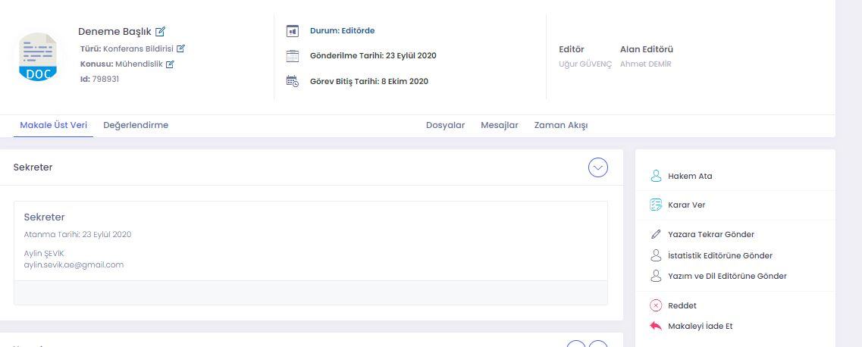

* Resimde işaretlenen *Hakem Ata* butonu ile hakem atamalıdır.

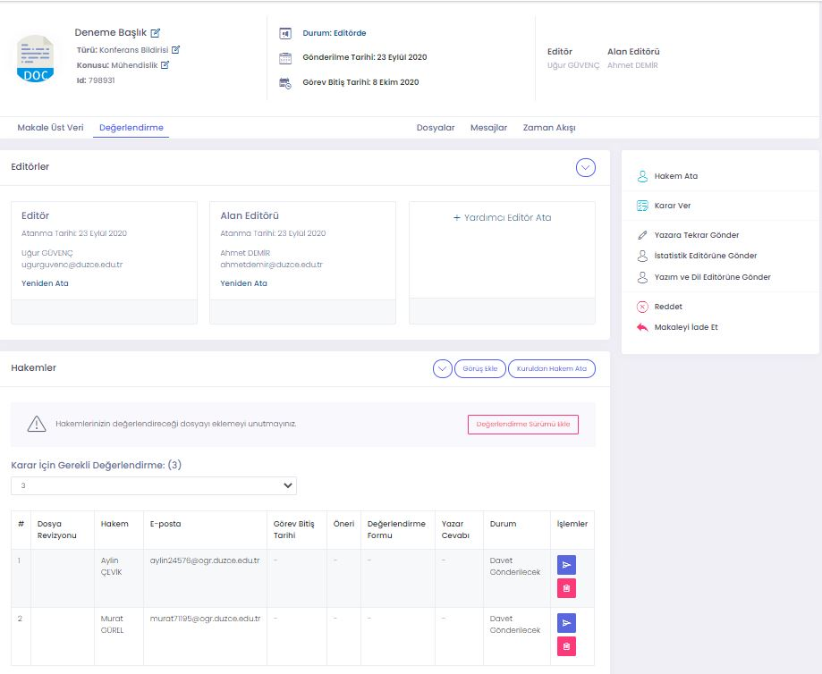

* Eklenen hakemler yukarıdaki resimde çerçevelendiği gibi görüntülenecektir. Bu işlem ile hakemler tanımlanmış fakat henüz davet edilmemiş olurlar. Hakemleri davet etmek için ok ile gösterilen butonu kullanarak hakemlere davet maili gönderilmelidir.
* Hakem atamasını tamamlayıp davet maillerini gönderdikten hemen sonra hakemin göreceği dosya ile ilgili görünürlüğün ayarlanması gerekmektedir. Bunun için mavi ok ile gösterilen ***Değerlendirme Sürümü Ekle*** butonuna tıklanmalıdır.

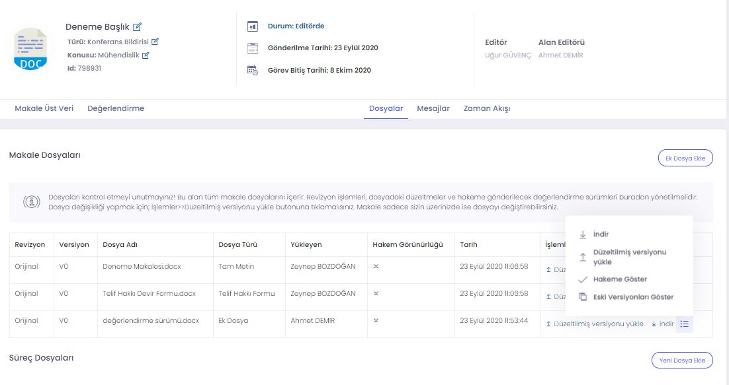

* Butona tıklandıktan sonra makale dosyaları alan editörüne görüntülenir. Sekreterin yüklemiş olduğu yukarıda da işaretlenen *MakaleID - Değerlendirme Sürümü.docx* şeklinde isimlendirilmiş *Ek Dosya* türündeki dosyayı hakemlere görünür hale getirmelidir. Bu kısım önemlidir. Tam Metin türündeki yazarın yüklediği dosyanın hakeme görünür olmaması gerekmektedir. Eğer dosya görünür hale getirilmezse Hakem dosyayı göremeyeceğinden süreç aksayacaktır.

## **HAKEM**

* Hakem kendisine gönderilen davetiyeyi aşağıdaki resimde olduğu gibi görüntüler.

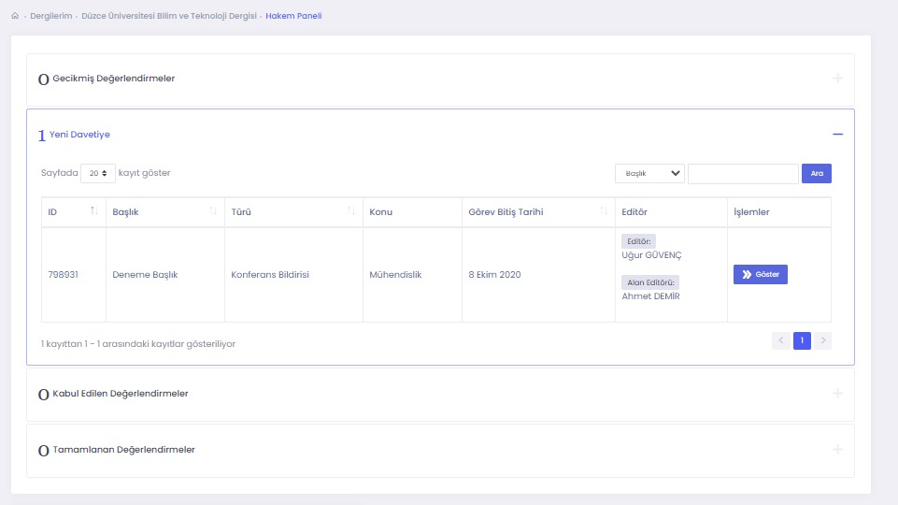

* Göster butonuna tıklayarak makale detayına ulaşır.

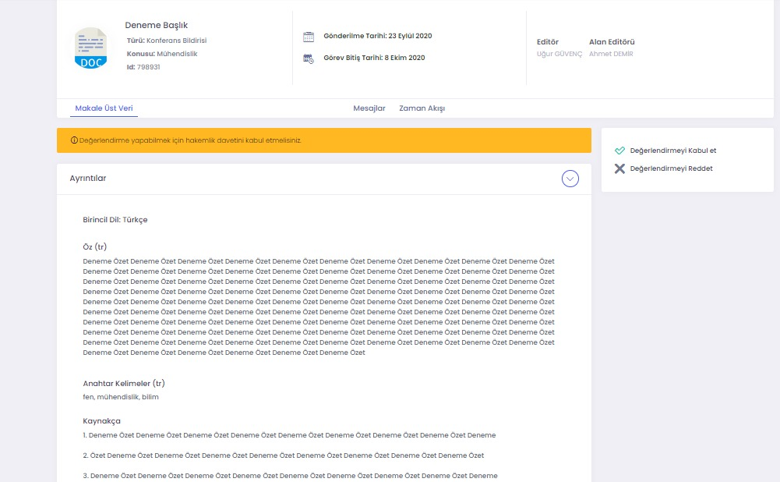

* Değerlendirme yapabilmek için resimdeki uyarıda da görüldüğü gibi sağ taraftaki *Değerlendirmeyi Kabul Et* butonuna tıklamalıdır. Aksi halde değerlendirmeye başlayamaz.

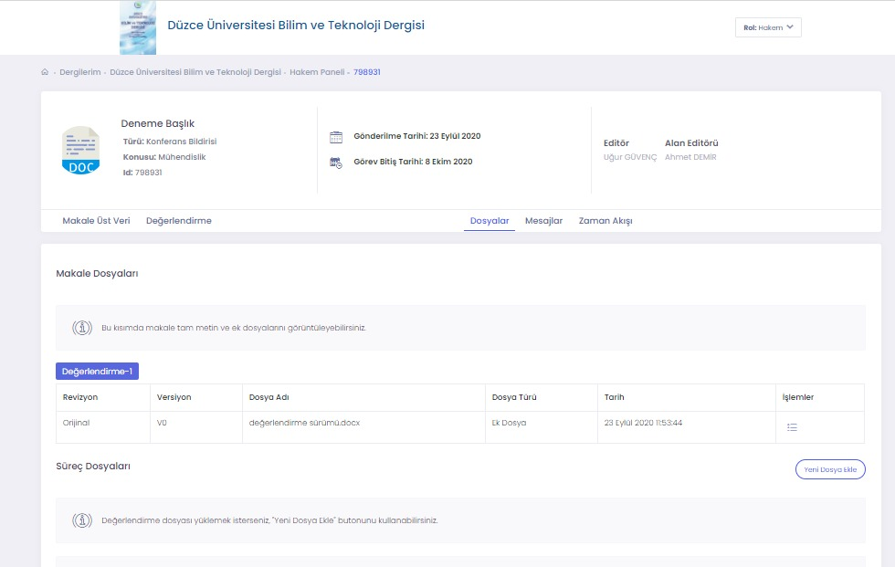

* Değerlendirmeyi kabul ettikten sonra yukarıdaki resimde görünen ekran karşısına gelecektir. Turuncu ile çerçevelenen alanda makalenin değerlendirme sürümünü görecektir. Bu dosyayı işlemler başlığı altından indirebilir.
* Değerlendirmesi ile ilgili dosyaları da mor ile işaretlenen Yeni Dosya Ekle butonu ile Süreç Dosyalarına ekleyerek belirteceği düzeltmeleri buradan ulaştırabilir.

## **EDİTÖR**

* Tüm hakemler değerlendirmelerini yapıp, yazar da istenen düzeltmeleri (varsa) tamamlayıp sisteme makalenin son halini yükledikten sonra, Editör makale ile ilgili kararını vererek ilgili makalenin Ön Kontrol sürecini tamamlamış olur.